**BAJKI LOGOPEDYCZNE**

Gdy nasze dziecko chodzi do logopedy, to wiemy, że bardzo ważna jest codzienna praca w domu, po to aby szybko i skutecznie osiągnąć cel prawidłowej wymowy. Niestety często zdarza się, że początkowy zapał do ćwiczeń szybko stygnie, kończą się pomysły na sposoby zaciekawienia i zachęcenia naszego maleństwa do wykonywania zadań zleconych przez terapeutę. Dlatego postanowiłam podać przykłady ćwiczeń narządów mowy w formie bajek, dzięki którym nie tylko usprawniamy mięśnie biorące udział w wymowie, ale również ćwiczymy umiejętność koncentrowania uwagi słuchowej, uwrażliwiamy na dźwięki i wzbogacamy słownictwo dziecka.

**Bajeczka o niedźwiadku Bajtku**

Był sobie niedźwiadek Bajtek, który codziennie rano budził się w swojej jaskini, otwierał oczy, przeciągał się i ziewał ***(przeciągamy się, wyciągamy wysoko ręce i szeroko ziewamy, prosimy aby języczek też się przeciągnął, bo to on jest niedźwiadkiem).*** Potem Bajtek zawsze stawał na progu wejścia do jaskini, patrzył jaka jest pogoda ***(język wysuwamy na zewnątrz)*** i zabierał się do drapania swojego grzbietu o kamienie znajdujące się nad wejściem ***(grzbiet języka pocieramy o górne zęby).*** Wracał do środka i jadł śniadanie, oczywiście był to pyszny miodek. Mlaskał przy tym niesłychanie ***(mlaskanie środkiem języka, staramy się aby jak największa powierzchnia języka przyklejała się do podniebienia).*** Po śniadaniu misiowi zawsze wydawało się, że trochę urósł, więc stawał na tylnych łapach i starał się dotknąć głową sufitu ***(unosimy czubek języka do podniebienia).***

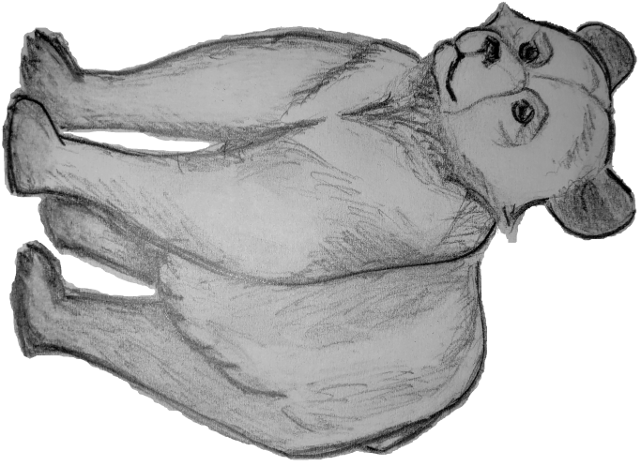Cały dzień niedźwiadek bawił się z innymi zwierzątkami w ulubioną zabawę czyli w skakanie ***(energicznie uderzamy środkiem języka o podniebienie),*** śmiał się przy ty niesamowicie ***(udajemy śmiech wymawiając jednocześnie ha,ha,ha, hi,hi,hi, ho,ho,ho, he,he,he).*** Po całym dniu baraszkowania Bajtek wracał do domu, jadł kolację, czyli ssał plaster miodu ***(udajemy ssanie cukierka czubkiem języka),*** kładł się do łóżka i mocno przytulał milutką podusię ***(cały język przytula się do podniebienia i wykonuje drobne przemieszczenia, tak jakby miś szukał wygodnej pozycji do snu).*** Kiedy zasypiał, cichutko mruczał ***( język przytulony do podniebienia, wydajemy cichy dźwięk przez nos).***

**Języczek Wędrowniczek leci w kosmos**

Pewnego dnia Języczek Wędrowniczek postanowił zbudować rakietę i polecieć w kosmos. Postanowił przygotować sobie rakietę do podróży, spojrzał w prawo, w lewo, w górę, w dół *(****wysuwamy język w odpowiednim kierunku****)* rozejrzał się dookoła językiem w prawo i w lewo: wszystko było zakurzone, więc zdmuchnął kurz (***nabieramy powietrze nosem i wypuszczamy ustami****),* od kurzu zakręciło go w nosie, aż kichnął *(****aapsik, aapsik****).*Postanowił umyć okna *(****czubkiem języka wykonujemy okrężne ruchy po wewnętrznej stronie policzka prawego i lewego****),* ściągnął pajęczyny z sufitu *(****język na podniebienie****)*, umył podłogę *(****dotyka części pod językiem),*** przeliczył butle z tlenem *(****czubkiem języka dotykamy każdego zęba na górze i na dole****).*

Rakieta gotowa! Odpalił silnik *(****mówimy aaa****)* i powoli rakieta startuje w górę ***(język powoli startuje w górę w kierunku podniebienia****).*Leci i rozgląda się najpierw w prawo i w lewo, a następnie dookoła *(****język wykonuje ruchy koliste na podniebieniu)****.* Zobaczył dużą liczbę gwiazd (***czubkiem języka dotykamy podniebienia i liczymy gwiazdy****)* Dotarł do pierwszej planety, na której kosmici porozumiewają się w języku „konikowym” *(****kląskając****).* Wyrusza na kolejną planetę „buziaczkową” – kosmici porozumiewają się *(****cmokając).*** Kolejna planeta, to planeta „wężowa” *(****syczenie-ssssssss***). Ostatnia planeta to „sylabka” – tam kosmici porozumiewają się dzieląc wyrazy na sylaby. Mówią: ***(„Dzień do-bry, wi-ta-my na na-szej pla-ne-cie, skąd przy-by-wasz? Jak się na-zy-wasz?..- można wymyślić dłuższy dialog z dzieckiem.)*** Tu Języczkowi Wędrowniczkowi najbardziej się spodobało i nawet pomyślał, żeby tam zamieszkać, ale ostatecznie zdecydował wrócić na ziemię.

[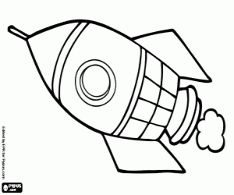](http://www.google.pl/url?sa=i&rct=j&q=&esrc=s&source=images&cd=&cad=rja&uact=8&ved=0ahUKEwiD9Y-Pk7LLAhWmDpoKHUgIChwQjRwIBw&url=http://www.oncoloring.com/space-transportation-coloring-pages.html&bvm=bv.116274245,d.bGs&psig=AFQjCNFQ0Xak60dYUTuSzCM-FEnXGheIcQ&ust=1457562893398738)

Takie ćwiczenia wplecione w bajkę na pewno zachęcą do pracy nasze starsze i młodsze dzieci . Oczywiście zachęcam do wymyślania własnych bajek, najlepiej stworzonych wspólnie z dzieckiem.

Życzę wszystkim cudnie spędzonych chwil ze swoimi pociechami, dużo spokoju i przede wszystkim zdrowia.

Agnieszka Białek - neurologopeda